ЛИЦЕНЗИОННЫЙ ДОГОВОР № ____________

г. Санкт-Петербург «__» ____________ 2024 год

Общество с ограниченной ответственностью «САМСОН Групп» (ООО «САМСОН Групп»), именуемое в дальнейшем «Лицензиар», в лице начальника контрактного отдела Симдянкиной Елены Дмитриевны, действующего на основании доверенности № 1212/23 от 21.12.2023, с одной стороны, и _________________________________________________________, именуемое в дальнейшем «Лицензиат», в лице ___________________________________________, действующего на основании _________________, с другой стороны, именуемые совместно «Стороны», заключили настоящий лицензионный договор (далее – «Договор») о нижеследующем:

- ПРЕДМЕТ ДОГОВОРА

  - Лицензиар, имея соответствующие полномочия (СВИДЕТЕЛЬСТВО о государственной регистрации программы для ЭВМ №2012616227 от «06» июля 2012 года - Приложение №1 к Договору, СВИДЕТЕЛЬСТВО о государственной регистрации программы для ЭВМ №2023680324 от «28» сентября 2023 года - Приложение №2 к Договору) на программу для ЭВМ Медицинская Информационная Система «Комплекс Программных Средств «Система Автоматизации Медико-Страхового Обслуживания Населения» «САМСОН» (КПС «САМСОН») и программу для ЭВМ Медицинская Информационная Система «Система Автоматизации Медико-Страхового Обслуживания Населения» «САМСОН» (КПС «САМСОН») Версия 2.7. (далее - Продукт), предоставляет Лицензиату неисключительное и непередаваемое право на использование Продукта (далее – лицензия) на неограниченное количество рабочих станций.
  - Специальных требований к оборудованию, необходимому для функционирования Продукта, не имеется.
  - Территория, на которой допускается использование Продукта: ___________________________________

- ОБЪЕМ ПЕРЕДАВАЕМЫХ ПРАВ И СПОСОБЫ ИСПОЛЬЗОВАНИЯ

  - Лицензиар предоставляет Лицензиату неисключительное право на использование копии Продукта и пользовательской документации к ней в пределах, определенных настоящим Договором (простая (неисключительная лицензия)):
    - право на воспроизведение, предоставленное конечным пользователям для инсталляции и запуска программных продуктов в соответствии с документацией и условиями настоящего Договора на использование программного обеспечения, сопровождающих поставку Продукта и устанавливающих правила его использования, а также на адаптацию программного продукта, осуществляемую в целях функционирования Продукта на технических средствах или под управлением программ Лицензиата.
  - Получаемое Лицензиатом право не включает в себя:
    - передачу полученного права пользования Продуктом (включая носители и документацию) юридическим или физическим лицами путем продажи, проката, сдачи внаем, предоставления взаймы или иными другими способами отчуждения;
    - внесение каких-либо изменений в объектный код программ за исключением тех, которые вносятся средствами, включенными в комплект Продукта и описанными в документации;
    - право осуществлять любые модификации Продукта без получения предварительного письменного разрешения Лицензиара.

  - Получаемое Лицензиатом право на использование Продукта действует в течение срока действия Договора и в пределах территории, указанных в п.6.1. и п.1.3 настоящего Договора.

  - Возможны следующие способы применения Продукта:
    - применение Продукта в составе стандартного программного обеспечения «Медицинская Информационная Система «Комплекс Программных Средств «Система Автоматизации Медико-Страхового Обслуживания Населения» «САМСОН»;
    - встраивание Продукта во вновь разрабатываемое или существующее прикладное программное обеспечение.

- ПОРЯДОК ПЕРЕДАЧИ

  - Передача Лицензиату копии Продукта осуществляется одним из доступных способов:
    - по коммуникационным каналам.
    - на магнитном носителе или CD.

  - Пользовательская документация скачивается Лицензиатом на официальном сайте Лицензиара (www.samson-rus.com) в электронном виде самостоятельно.
  - Передача неисключительного права на использование Продукта оформляется двусторонним Актом приема-передачи прав, установленной формы, подписываемым уполномоченными представителями Сторон.

- ЦЕНА ДОГОВОРА

  - Лицензиар безвозмездно передает Лицензиату неисключительное право на использование Продукта.

- ПРАВА НА ИНТЕЛЛЕКТУАЛЬНУЮ СОБСТВЕННОСТЬ

  - Исключительные имущественные права на Продукт, все модули, составляющие Продукта, скопированные и/или включенные во все рабочее программное обеспечение, получаемое Лицензиатом, или в его часть, а также на всю документацию, относящуюся к Продукту, имеет Лицензиар (СВИДЕТЕЛЬСТВО о государственной регистрации программы для ЭВМ №2012616227 от 06 июля 2012 года - Приложение №1 к настоящему Договору, СВИДЕТЕЛЬСТВО о государственной регистрации программы для ЭВМ №2023680324 от «28» сентября 2023 года - Приложение №2 к Договору).
  - Лицензиар будет защищать Лицензиата от всех исков третьих сторон в отношении интеллектуального или промышленного владения пакетом Продукта. В случае возникновения такого иска, Лицензиат должен незамедлительно информировать Лицензиара обо всех претензиях, предъявленных третьей стороной, и предоставить всю необходимую информацию, касающуюся этого спора.
  - Лицензиар заявляет, что на момент подписания настоящего Договора ему ничего не известно о правах третьих лиц, которые могли бы быть нарушены предоставлением Лицензиату неисключительного права использования Продукта по данному Договору.
  - Лицензиат не может использовать Продукт для целей, не определенных настоящим Договором.
  - Лицензиат обязан представить Лицензиару отчеты об использовании результата интеллектуальной деятельности по письменному требованию Лицензиара.
  - В течение срока действия настоящего Договора, Лицензиар обязан воздерживаться от каких-либо действий, способных затруднить осуществление Лицензиатом предоставленного ему права использования результата интеллектуальной деятельности в установленных Договором пределах.

- СРОК ДЕЙСТВИЯ ДОГОВОРА, ПОРЯДОК ЕГО РАСТОРЖЕНИЯ, ДОСРОЧНОЕ ПРЕКРАЩЕНИЕ ДЕЙСТВИЯ ПРАВ

  - Настоящий Договор считается заключенным и вступает в силу с момента его подписания обеими Сторонами и действует до 31.12.2050.
  - Действие получаемого Лицензиатом неисключительного права использования Продукта прекращается при досрочном расторжении Договора.
  - В случае нарушения Лицензиатом любой обязанности по настоящему Договору, Лицензиар имеет право направить Лицензиату письменное уведомление с требованием о выполнении этой обязанности. В случае невыполнения или ненадлежащего выполнения такой обязанности в течение 30 (тридцати) календарных дней после получения Лицензиатом письменного уведомления, настоящий Договор будет расторгнут Лицензиаром путем направления Лицензиату уведомления о расторжении Договора.
  - Прекращение действия Договора не освобождает Стороны от выполнения возникших ранее обязательств по настоящему Договору.
  - Лицензиар вправе расторгнуть Договор в одностороннем порядке по своему усмотрению, а также в следующих случаях:
    - непредставления Лицензиару возможности ознакомления с отчетами об использовании результата интеллектуальной деятельности;
    - превышения территориально-отраслевых пределов переданных Лицензиату прав на использование Продукта либо за использование не оговоренным в Договоре способом.
    - Стороны вправе досрочно расторгнуть Договор по взаимному письменному соглашению или по инициативе одной из Сторон путем направления другой Стороне уведомления. В случае одностороннего расторжения, Договор будет считаться расторгнутым через 10 (десять) дней после получения уведомления другой Стороной.
    - Переход исключительного права на Продукт к новому правообладателю не является основанием для изменения или расторжения лицензионного договора, заключенного с Лицензиаром.
    - Ликвидация Лицензиара не влечет прекращения права пользования Продукта Лицензиатом.

- ОСОБЫЕ УСЛОВИЯ

  - Лицензиар в рамках настоящего Договора по своему усмотрению предоставляет Лицензиату обновленные версии (ревизии) Продукта.

- ОТВЕТСТВЕННОСТЬ СТОРОН

  - За невыполнение или ненадлежащее выполнение обязательств по настоящему Договору Стороны несут имущественную ответственность в соответствии с законодательством Российской Федерации.

- УРЕГУЛИРОВАНИЕ РАЗНОГЛАСИЙ И РАЗРЕШЕНИЕ СПОРОВ

  - Все разногласия и споры, вытекающие из настоящего Договора, регулируются в досудебном порядке путем переговоров, либо выставления претензии в письменном виде.
  - Не урегулированные споры и разногласия Сторон подлежат разрешению в Арбитражном суде г. Санкт-Петербурга и Ленинградской области в соответствии с законодательством Российской Федерации.
  - Взаимоотношения Сторон, не нашедшие отражения в настоящем Договоре, регулируются действующим законодательством.

- ПЕРЕУСТУПКА ПРАВ ПО ДОГОВОРУ
  - Права по настоящему Договору на использование Продукта не могут быть переданы Лицензиатом третьим лицам.

- ФОРС-МАЖОР
  - Стороны освобождаются от ответственности за частичное или полное неисполнение обязательств по настоящему Договору, если это неисполнение явилось следствием обстоятельств непреодолимой силы, возникших после заключения Договора в результате событий чрезвычайного характера, которые Стороны не могли предвидеть и предотвратить разумными мерами.
  - К обстоятельствам непреодолимой силы относятся события, на которые Стороны не могут оказывать влияние и за возникновение которых не несут ответственности: землетрясение, наводнение, пожар, забастовки, насильственные или военные действия любого характера, решения органов государственной власти, препятствующие выполнению настоящего Договора.
  - Сторона, ссылающаяся на обстоятельства непреодолимой силы, обязана незамедлительно информировать другую Сторону о наступлении подобных обстоятельств в письменной форме.

- ЗАКЛЮЧИТЕЛЬНЫЕ ПОЛОЖЕНИЯ

  - Настоящий Договор подписан в 2-х экземплярах на русском языке, по одному экземпляру для каждой из Сторон, имеющих одинаковую юридическую силу.
  - Любые последующие изменения, дополнения, приложения к настоящему Договору (и т.п. документы) действительны при условии, если они совершены в письменной форме и подписаны уполномоченными представителями Сторон.
  - Любое использование Продукта означает безусловное согласие Лицензиата в отношении положений настоящего лицензионного договора.

- АДРЕСА И РЕКВИЗИТЫ СТОРОН:

ЛИЦЕНЗИАР | ЛИЦЕНЗИАТ
Полное наименование:  Общество с ограниченной ответственностью «САМСОН Групп»  Сокращенное наименование: ООО «САМСОН Групп»  Адрес: 190020, Россия, г. Санкт-Петербург, Дерптский переулок, д. 13, литер А, пом. 8Н  ИНН: 7838471184  КПП: 783901001  ОГРН: 1127847079337  Сайт: www.samson-rus.com  Адрес электронной почты: samson@samson-rus.com  телефон: (812) 701-02-12  Банковские реквизиты:  Р. сч. № 40702810532030002688  Банк: ФИЛИАЛ "САНКТ-ПЕТЕРБУРГСКИЙ" АО "АЛЬФА-БАНК"  БИК 044030786  кор. счет № 30101810600000000786 | Полное наименование:  Общество с ограниченной ответственностью «________________»  Сокращенное наименование: ___________  Адрес: ___________  ИНН: ___________  КПП: ___________  ОГРН: ___________  Сайт: ___________  Адрес электронной почты: ___________  телефон: ___________  Банковские реквизиты:
От Лицензиара | От Лицензиата
Начальник контрактного отдела | _________________________________
_____________________/Е. Д. Симдянкина/  мп | _____________________/_________________/  мп

Приложение №1
к Лицензионному договору № ________
от «__» ____________________ 20__года

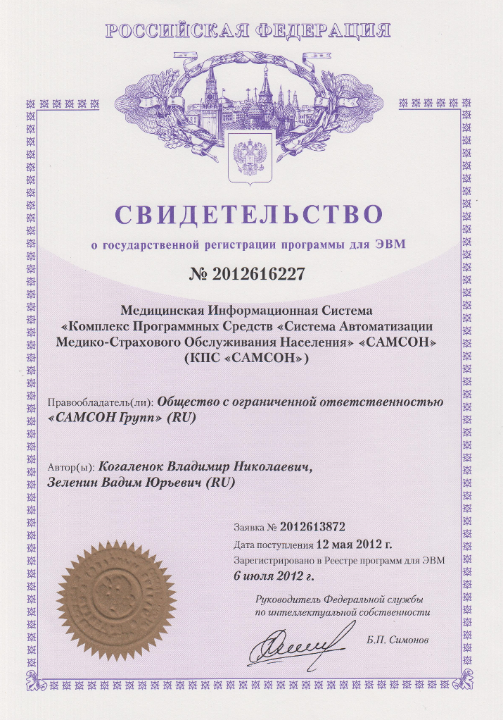

От Лицензиара | От Лицензиата
Начальник контрактного отдела | _________________________________
_____________________/Е. Д. Симдянкина/  мп | _____________________/_________________/  мп

Приложение №2
к Лицензионному договору № ________
от «__» ____________________ 20__года

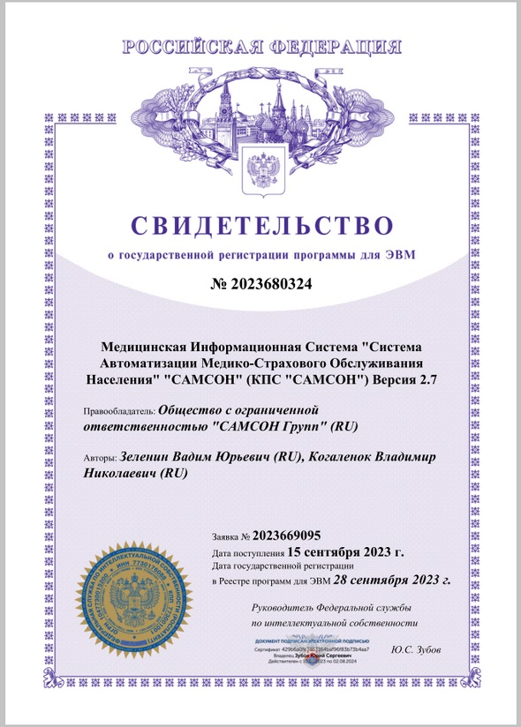
От Лицензиара | От Лицензиата
Начальник контрактного отдела | _________________________________
_____________________/Е. Д. Симдянкина/  мп | _____________________/_________________/  мп

